Česká Wčela.

Číslo 1 Milá mi zem poswátná, kterauž zowu wlastí, Dne 5. ledna 2015
milé mi lůno wážné, kde odpočíwají
ostatky sláwy české.
J.Kamenický.

*****************************************************************************************************

Babiš je prototyp posttotalitního oligarchy!

Toto video stojí za zhlédnutí!

Dokonalý obraz naší současné situace vám poskytne Petr Havlík

http://video.aktualne.cz/dvtv/politik-havlik-babis-je-prototyp-post-totalitniho-oligarchy/r~b36d3e7e8f9311e4a10c0025900fea04/v~diskuse/

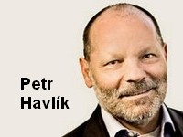

Šídlo: Konec velkého boje s korupcí
Jindřich Šídlo - šéfredaktor politického zpravodajství a názorů
Hospodářské noviny 2. 1. 2015
- Kapitola nazvaná "boj s korupcí" trvala čtyři roky.
- Společnost začala být tváří v tvář takovým zprávám, jako byl například tehdejší první účet za nefungující Opencard ve výši 888 milionů korun, poněkud neklidná.
- Jestli se dnes na něčem Malá Strana shodne téměř bez výhrad, je to právě pocit, že nám "boj s korupcí" přerostl přes hlavu.
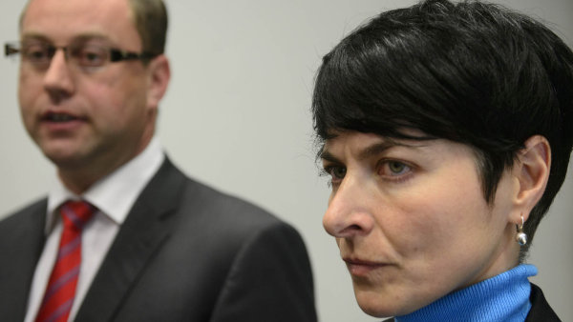

Pražská vrchní státní zástupkyně Lenka Bradáčová a nejvyšší státní zástupce Pavel Zeman. autor: ČTK
Všechno krásné jednoho dne končí, a tak i Česko na počátku roku 2015 pomalu uzavírá jednu dosti významnou kapitolu nazvanou "boj s korupcí". Trvala čtyři roky, stejně jako jeden volební nebo olympijský cyklus. Kdybychom chtěli určit přesně její začátek, vybrali bychom nejspíš datum 3. ledna 2011, kdy se nejvyšším státním zástupcem stal osmatřicetiletý, veřejnosti neznámý právník Pavel Zeman, trávící tehdy už šestý rok v Haagu jako český zástupce u Eurojustu.
Romantické povahy v tom viděly příjezd tajemného cizince, muže odnikud, do města, aby v něm nastolil znovu právo a spravedlnost po letech vlády zločinu. I střízlivější typy patrně uznají, že Zemanův nástup znamenal převrat. Někteří lidé by dokonce možná rovnou mluvili o státním převratu.
Teď Zeman začíná svůj pátý rok, a jestli se ve funkci dočká i příštího výročí, není vůbec jisté. Naopak velmi pravděpodobné je, že všechny Zemanovy velké plány, hlavně nový zákon o státním zastupitelství, se odkládají - nejspíš na nikdy. Zavřete oči, odcházíme.

A teď budeme bojovat
Teoreticky se v Česku s korupcí bojovalo vždy. Miloš Zeman přivážel v Zemáku poselství o nadcházející akci Čisté ruce po celou volební kampaň roku 1998. Uspěl. Výsledkem protikorupčního tažení se pak během jeho vlády pokryté ODS stal jeden ministr z jeho vlastní strany, zavřený za vykradení továrny na kočárky, a následné převzetí kádrové politiky policejních útvarů dvojicí personalistů Miroslav Šlouf - František Mrázek.
Jenže někdy před pěti lety bylo jasné, že už to takhle dál nejde. Společnost, zasažená nejhorší ekonomickou krizí od počátku 90. let, začala být tváří v tvář takovým zprávám, jako byl například tehdejší první účet za nefungující Opencard ve výši 888 milionů korun, poněkud neklidná. "Někdy na jaře 2010 jsme pochopili, že stát opravdu řídí mafie," řekl mi nedávno jeden z vrcholných politiků ODS té doby. Byl to asi dobrý postřeh, jen přišel poněkud pozdě. Začala obtížná operace. Do logiky těch časů ovšem taky zapadá, že Pavel Zeman musel spolu s ministrem spravedlnosti Jiřím Pospíšilem nejprve vykonat seznamovací návštěvu u západočeského hybatele dění v ODS Romana Jurečka. Jak Pospíšil později vysvětloval, bylo to nezbytné kvůli "podpoře uvnitř ODS".
"Boj s korupcí" dnes samozřejmě už zní jako nesnesitelný kýč, fráze, pod niž se schová cokoliv. Když se tak dobrovolně pojmenovala v létě 2010 Nečasova vláda, dalo se to přeložit i tak, že situace už se zcela vymkla kontrole, takže nebude až takové překvapení, pokud se s tím nepodaří něco udělat, ale voliči na to slyší. Jenže existuje ještě jedna varianta, kterou tenkrát bral vážně asi málokdo. Že se totiž možná něco i dít začne. A protože se situace opravdu poněkud vymkla kontrole, budou teď lítat třísky.
Zpomalte, přátelé
Téměř bez většího zájmu publika se loni v českém parlamentu odehrály pozoruhodné věci. Sněmovna i Senát odmítly vydat ke stíhání dva své členy. (Kvůli změně ústavy z roku 2012 to ale už neznamená doživotní beztrestnost, jen odklad do konce mandátu.) Sněmovna v červnu podržela poslankyni Zuzanu Kailovou (ČSSD), Senát v prosinci Milana Pešáka z ODS. Kailovou chtěla policie stíhat za údajně předraženou akci "vítání nových občánků", Pešáka za hlasování v zastupitelstvu Prahy 11 o prodeji pozemků roku 2010. Ano, oba případy vypadají na první pohled poněkud zvláštně, především ten Pešákův, kde policie chce dostat za mříže 39 členů zastupitelstva.
V čem je háček? Nejspíš v tom, že tak před dvěma třemi lety by to poslanci ani senátoři skoro jistě neudělali. Třeba bývalá ministryně obrany Vlasta Parkanová (TOP 09) je stíhána za údajně předražený nákup letadel CASA, o kterém rozhodla kolektivně vláda Mirka Topolánka v roce 2009. Sněmovna ji v létě 2012 vydala ke stíhání bez větších cirátů. Parkanová dodnes čeká na soud a patrně ještě dlouho bude, protože boj je boj. Podobně je na tom bývalý pražský primátor a dnes poslanec ODS Bohuslav Svoboda, kterému sněmovna sebrala imunitu loni v únoru kvůli bizarní kauze Opencard. Jen tak mimochodem, pro vydání Svobody hlasovalo devatenáct poslanců ČSSD - pro vydání své kolegyně Kailové ani jeden jediný.
Je to docela srozumitelný vzkaz: A dost, přátelé. Takhle by to dál nešlo. Jestli se dnes na něčem Malá Strana shodne téměř bez výhrad, je to právě pocit, že nám "boj s korupcí", pod který dnes spadne skoro každá zakázka, jež se zdá policii nějak podezřele drahá, přerostl přes hlavu.
A není to ani pocit nijak nový. Ve skutečnosti sílí od chvíle, kdy policie v noci 14. května 2012 sebrala se sedmi miliony středočeského hejtmana a poslance ČSSD Davida Ratha, který tak získal dlouho očekávaný titul "první velké ryby". (Připomeňme si ale, že dodnes neodsouzené ryby.) Kdo si ovšem vzpomene na schůzi sněmovny, kde se o vydání Ratha hlasovalo, ví, jaké - řekněme - rozporuplné pocity tam všeobecně vládly. Ten nejsdílenější by šel shrnout do prosté otázky: Kdo další je teď na řadě? O Vlastě Parkanové, která srovnala skóre mezi tehdejší opozicí a koalicí na 1:1, už byla řeč. O rok později pak pánové Ištvan se Šlachtou napochodovali přímo k premiéru Nečasovi na Úřad vlády. Jedna celá politická éra skončila.
Děkujeme, odejděte
Od té doby sbírá politická elita argumenty, proč a jak policii a státnímu zastupitelství zase přitáhnout uzdu. A ne že by se nedaly najít. Tím posledním může být třeba předvánoční rozhodnutí pražského soudu, který vrátil státnímu zástupci obžalobu na zmiňovaného Svobodu, jeho nástupce Tomáše Hudečka a další bývalé pražské radní za snahu zachránit Opencard aspoň tak, aby se Pražané nemuseli vracet k papírovým tramvajenkám. A vzkázal, aby návladní laskavě udělal práci pořádně a obstaral si solidní důkazy.
V téhle houstnoucí atmosféře se teď velmi obtížně jedná o novém zákonu o státním zastupitelství, podle délky jeho projednávání jedné z nejobtížnějších norem posledního desetiletí. V roce 2013 návrh sepsaný ještě Nečasovou vládou (za značného Zemanova vlivu) prošel prvním čtením, jenže předčasné volby znamenaly, že celé kolečko musí začít znovu. A pokud už při prvním pokusu byla ve sněmovně nálada velmi skeptická, teď to vypadá, že někdejší Zemanovy plány na zrušení vrchních státních zastupitelství a vznik protikorupčního speciálního útvaru při jeho úřadu nemají šanci projít.
Babišova ministryně spravedlnosti Helena Válková, jejíž hnutí se k moci dostalo jen a jen díky protikorupční vlně posledních let, má na věc značně odlišný pohled než její předchůdci Jiří Pospíšil a Pavel Blažek z ODS. Velmi zjednodušeně jde o to, jak velkou míru samostatnosti má státní zastupitelství jako součást výkonné moci mít. Zeman si pochopitelně přeje co největší, Válková to nehodlá připustit. Svůj návrh měla předložit už loni v létě, pak na konci roku, ale ani to se jí nepovedlo stihnout, takže další termín zní konec června 2015.
A nejvyšší státní zástupce, který v prosinci sepsal k návrhu seznam 44 připomínek, v tomhle souboji logicky nemůže vyhrát. Je to slušná ironie osudu, ale Zeman spolu s pražskou vrchní návladní Lenkou Bradáčovou už nikdy nebudou mít takovou politickou podporu jako za vlády ODS a ministra Pospíšila. ODS se velmi pomalu vzpamatovává v opozici, Pospíšil sedí za TOP 09 v Evropském parlamentu a Bradáčová se Zemanem zůstávají jako symboly časů, které končí.
Vláda stále ještě podle platného zákona může Zemana odvolat z hodiny na hodinu na svém příštím zasedání, to by ale byl zbytečně netaktický krok. Jednodušší bude počkat, až Zeman splní své prozatím neveřejné výhrůžky a na svou funkci rezignuje sám. Že je to příliš divoký scénář? Jistě, zní to tak. Zhruba stejně, jako kdyby vám před čtyřmi lety někdo řekl, že policie bude zatýkat poslance na ulici a státní zástupci budou chtít stíhat českého premiéra.

Plný Pytel Problémů Pana Prezidenta

Pavel Havlíček

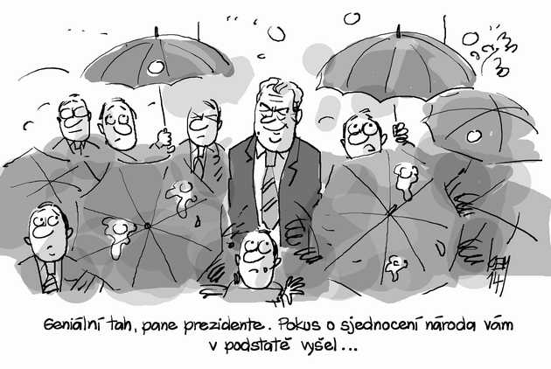

Početné publikum, poctěné panskou přízní, poprvé poslouchalo premiérový přímý přenos pořadu „Prezidentský Pressklub“.

Poskytnu přiléhavější pojmenování:: „ Plný Pytel Problémů Pana Prezidenta“.

Pocit posluchače: Poněkud popuzený, přesněji perplex. Poslyšte, prosím, proč.

O obsahu prvního Pressklubu se ani nestojí za to zmiňovat, protože šlo jako obvykle o pouhou samolibou prezentaci osobnosti, jejíž velikost jsme zřejmě ještě nepochopili.

Nemám rád lidi, kteří si myslí, že jsou řediteli zeměkoule, nebo dokonce středem vesmíru. Takových nám tu ale v poslední době vůčihledě přibývá.

Každý člověk by si měl být vědom své pozice ve společnosti, toho, co si může a nemůže dovolit, a kam až sahají jeho osobní hranice.

A je typickým jevem, že čím je člověk nadanější a vzdělanější, tím méně si je sám sebou jist, vědom si onoho známého Sokratova výroku: „Vím, že nic nevím.“

Kdežto čím je hloupější, tím více má sebejistoty a odvahy cpát se někam, kam nepatří, a pronášet moudra, která se ovšem zdají být moudrými pouze jemu samotnému - pro ostatní rozumné lidi se naopak často stává terčem veřejného posměchu.

Vrcholem všech paradoxů například je, snaží-li druhohorní příšera, zvyklá doposud jen čenichat, co je kde dobrého k jídlu a k pití, vzbuzovat dojem intelektuála.

Taková potvora, aby jí to lépe uteklo mezi krmením, začne pak z dlouhé chvíle vymýšlet nesmysly. Jenže ona má vzhledem ke svému ohromnému tělu neúměrně malý mozek. A podle toho to s ní taky nakonec dopadne.

Lumpenkavárna - was soll dass heissen? My známe slovo Lumpenproletariat, které užíval už Karel Marx, což však znamenalo označení společenské třídy, která na tom byla hůře, než hadr - a proto zoufale hledala východisko ze své kritické situace. Proletáři všech zemí ovšem do kaváren zpravidla nechodí, takže slovo Lumenkavárna je zjevný protimluv. Ani jejich proletářští ideologové - především Marx, Engels a Lenin, tam nechodili, protože by to ohrozilo jejich důsledné čepičářské image. Tonoucí se stébla chytá, a proto se jejich učedníci těchto svých idolů křečovitě drželi po dlouhé desítky let, marně doufajíce, že jim přinesou spasení. A nakonec se jim to opravdu podařilo - kam dorazili, tam spásli všechno, nač přišli.

Jejich současné následovníky bychom mohli nazvat třeba Elitensenkruvna. Protože současná „společenská elita“, jak sama sebe hrdě nazývá, byla ve své podstatě vytvořena z produktů lidské látkové výměny.

Začnou-li její příslušníci vymýšlet podobné novotvary, může to s nimi dopadnout velmi špatně.

Protože - jak známo - mnoho z nich je zhoubných, a s pravděpodobností, hraničící s jistotou, na ně také člověk nakonec zemře. A jak už to v podobných případech bývá, bude předtím trpět nesnesitelnými bolestmi, přímo úměrnými tomu, kolik jí on sám způsobil druhým lidem.

Možná však, že se nám do té doby podaří prosadit zákon o euthanasii. My totiž nehodláme čekat tak dlouho, než lidé, postižení nevyléčitelnou chorobou - posedlostí mocí - na ni postupně všichni vyhynou, jako kdysi i druhohorní veleještěři.

Ti si také tenkrát mysleli, že jsou páni tvorstva.

A pak stačil jeden jediný meteorit, a byl jim v tu ránu konec.

***

Výňatek z článku Romana Jocha: Pražská kavárna : Symbol nebo nadávka?
Prezident Zeman se staví na stranu „lidu“ proti „pražské kavárně“. Ale není prezidentem „dolních deseti milionů“, jen to předstírá. Nikdo z „dolních deseti milionů“ s ním v soukromém tryskáči z Číny neletěl. Pouze několik lidí velice odlišných od „dolních deseti milionů“.
Zeman není představitelem ani lidu, ani elit českého národa, ale césarismu či bonapartismu. V důsledku svého ega je pak elitářským narcistním vůdcem, který lidmi pohrdá, považuje je za hnůj a idioty, ale zároveň apeluje na jejich nejnižší pudy. Chce se jim demagogií zalíbit, získat si jejich podporu, dostat se k moci a následně svévolně vládnout.
Tím by byl Zeman nebezpečný, kdyby nebylo jeho životního stylu, zdraví a zlozvyků. Už nemůže, ale chtěl by. Tímto úmyslem je nebezpečný. Už označením se za prezidenta „dolních deseti milionů“ udělal něco zákeřného a rozbíječského – ústavní a demokratický prezident má být prezidentem všech, jak dolních deseti milionů, tak horních deseti tisíc, jejichž představitelé na palubě tryskáče cestovali. Prostě všech občanů.
Ve sporu „lid versus intelektuálové“ jsem na straně lidu, ve sporu „Zeman versus pražská kavárna“ ale na straně pražské kavárny, tedy vzdělaného, informovaného veřejného mínění městských elit. Proto: „Prosím jednu kávu ristretto a ke čtení Aspen Review Central Europe. Děkuji.“
http://ceskapozice.lidovky.cz/prazska-kavarna-symbol-nebo-nadavka-db2-/tema.aspx?c=A141228_161158_pozice-tema_houd

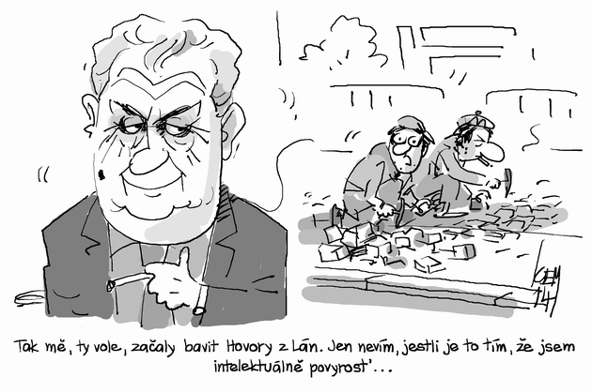

Silvestrovské perličky z pojišťoven: Vykloubené rameno z jízdy na praseti či útok včely
I přesto, že zaměstnanci pojišťoven prakticky denně řeší s klienty následky nepříjemných životních situací, neznamená to, že se mezi nimi nenajdou i úsměvné příhody či vtipné hlášky.

Novinky.cz 31. prosince 2014
Ve spolupráci se zástupci pojišťoven jsme pro vás poslední den v roce připravili žebříček humorných situací letošního roku, kdy klienti dokázali pobavit jak likvidátory pojistných událostí, tak operátory call center.

Allianz pojišťovna
„Couval jsem a svým zadkem jsem narazil do zadku toho auta. Při parkování.“
„Můj vlastní kocour mě bez předchozího varování načůral do velkého počítače, trefil se přesně přes větrací otvor s ventilátorem na základovou desku a grafickou kartu. Oboje vyzkratoval tak, že již nefungují a nikdy fungovat nebudou. Zatím jsem vyměnila bednu na PC, základovou desku a grafickou kartu. Ostatní součástky, ač nevoní, fungují.“
„Nejde o škodu. Žádám pouze o příspěvek na pořízení nového spotřebiče – na sporáku mi nefungují dva hořáky. Stačily by tři tisíce korun. Děkuji.“

Česká podnikatelská pojišťovna
Hlášení škody za poškozeného z povinného ručení. Operátor: „Poskytl vám viník nehody nějaké finanční vyrovnání po nehodě?“ Klient: „Nechtěl.“ Operátor: „Majitelem vozidla jste přímo vy?“ Klient: „Ne, zeťák… a ten mě zabije, až to zjistí… Myslíte, že to zjistí?“ Operátor: „Vzhledem k tomu, že je majitelem vozidla, obdrží od nás registrační dopis o nahlášené škodní události.“ Klient: „No tak to já mu to asi budu muset říct, co?“
Příčina nehody může být někdy velice romantická, jako ta z Českých Budějovic. „Zastavil jsem za autem pana X na červenou, asi tak 1,5 m. Čekali jsme na zelenou a na chvíli jsem se zaneprázdnil líbáním přítelkyně a ztratil jsem pozornost, pustil brzdu a auto se pomalu rozjelo kupředu. Po 1,5 m se dotklo nárazníkem nárazníku pana X a jemně s ním houplo. Na mém vozidle dopraskl nosník RZ, který již před tím byl načatý. Na nárazníku pana X bylo několik málo vlasových škrábanců...jsem zásadně proti, že by např. byl jeho nárazník zlomen, nebo tak něco.“
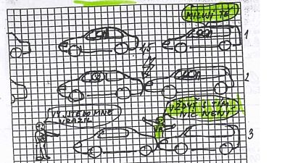
Pojistná událost obrazem FOTO: Česká podnikatelská pojišťovna

Česká pojišťovna
Hlášení pojistné události: „Při jízdě na praseti jsem si vykloubila pravé rameno.” (Snad ještě kurióznější než samotný úraz je fakt, že jej nahlásila klientka, které bylo v době úrazu téměř 60 let.)
„Při hře na bowling mi při hodu koulí uvízl malíček v kouli a byl tam ponechán.”
Klient: „Víte, ona se mi pošta ztrácí, tady kolem běhají lehké děvy, občas se něco ztratí, občas něco přibude, co ani nechci.” Operátor: „Tak já vám to pošlu emailem, tam se snad ty lehké děvy nedostanou.”
Operátor ke klientovi: „Vidím, že jste zodpovědný řidič. Máte tady hezký bezeškodní průjem.”

ERV Evropská pojišťovna
Čtyřicetiletý tatínek neodhadl hloubku dětského bazénu, když svým dětem předváděl, jak skákat šipku. Po úderu do hlavy ho museli synové sami vylovit, aby se neutopil.
Pětatřicetiletý muž vysadil ve Švýcarsku na nádraží z vlaku svou rodinu. Vlak se ovšem okamžitě rozjel i se všemi jejich zavazadly.
Tři kamarádi zapalovali prskavky, přičemž podpálili i vánoční stromeček v rakouském hotelu. Náklady za zničený strom a malování společenské místnosti se vyšplhaly na více než 52 tisíc korun.

Generali
Pro jednu z kuriózních nehod měli velké pochopení policisté, kteří ji přijeli řešit. „Projížděl jsem kolem chatky, když jsem si všiml, že se před ní opaluje krásná slečna. Lehce jsem přibrzdil, abych si mohl dotyčnou důkladně prohlédnout. Vzápětí jsem narazil do vozu přede mnou, jehož řidič zpomalil ze stejného důvodu, akorát trochu víc,“ vysvětluje další klient, jak došlo k nehodě. „Podle policistů se na tomto úseku podobné nehody stávají poměrně často. Fotografii slečny pro ilustraci přikládám též,“ uzavřel řidič své hlášení.
„Na klidném a přehledném úseku silnice mě v kabině napadla včela. Do stromu jsem narazil, protože jsem ji chtěl zabít. Včela ovšem po nárazu vylétla rozbitým okénkem.“ Aneb kdo jinému jámu kopá…
„Když jsem přijížděl domů, vjel jsem omylem do jiného dvora a tam naboural do stromu, protože ho doma na tomto místě nemáme,“ popsal svůj omyl, který skončil škodou na vozidle, ale naštěstí ne na zdraví, jeden z klientů.

Kooperativa
Velmi kuriózní škodu z pojištění odpovědnosti pojišťovně Kooperativa nahlásil její klient - jistá zoologická zahrada. V zoo totiž zvířata poškodila vozidlo návštěvníka. Poškozený událost popsal takto: „Navštívili jsme vaši Zoo, kde se nám zalíbila možnost projet si safari vlastním vozem. Při průjezdu safari šlo po silnici proti našemu vozidlu stádo Watusi (africký skot). Vozidlo jsme tedy zastavili a čekali, až nás stádo obejde. Část zvířat vozidlo minula, když zamilovaný Watusák, který procházel vpravo od našeho vozidla, naskočil na jednu členku stáda. Při tom došlo ke kontaktu s naším vozidlem. Pravděpodobně kopytem Watusák poškodil dveře spolujezdce a zadní dveře našeho vozu, konkrétně je na obou dveřích poškrábaný lak a na zadních dveřích několik promáčklin. Předem děkuji za kladné vyřízení této nepříjemné záležitosti. Zdravíme naše Watusáky, ať se jim daří a množí se.”
Do Kooperativy přišel dopis s velmi kuriózní žádostí. Klient v něm podrobně, i s příslušnými osobními údaji, popsal, jak jeho kamarád naboural auto a jeho známá s ním poté sjednala pojistku a antidatovala datum jejího sjednání. Sice prý mu Kooperativa krátila pojistné plnění, protože vozidlo neabsolvovalo povinnou prohlídku, ale spokojil se i s tím. No, a jelikož teď i on naboural své nové auto, chtěl by ho pojistit stejně jako jeho kamarád. Ale bohužel na tu jeho známou nemá kontakt, tak na koho by se z Kooperativy mohl obrátit. Všichni tři samozřejmě obdrželi obvinění z pojistného podvodu.

Pojišťovna České spořitelny
„Při vylézání z vany jsem uklouzl a přisedl si pravé varle.”
„Dnes ráno došlo ke střetu čelo na čelo s krávou.” (Klient je ošetřovatel skotu.)
„Při zahradní oslavě se kamarád oháněl suchým chlebem, já vedle něj seděla a omylem se trefil do mého oka.”
Popis pojistné události: Nečekaný úder pěstí při rozhovoru s přítelkyní.

***

Čapkův skandál na Silvestra
„No, ještě nevím, třeba tam budou mít pijatiku, to mne netáhne a překážel bych jim,“ filozofoval věštecky T. G. Masaryk 28. října 1926 nad pozváním na Silvestra od Karla Čapka před svým tajemníkem Kučerou.
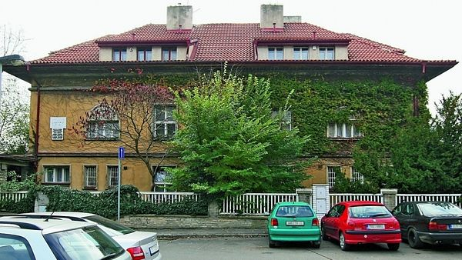
Čapkova vila, v níž se aféra odehrála. FOTO: Vasil Bobík
Novinky.cz 31. prosince 2014
Jeho obavy z večírku mezi Čapkovými uměleckými a politickými přáteli – pátečníky – se ukázaly oprávněné, i když prezident nakonec se synem Janem na Silvestra do Úzké ulice 1853 na Vinohrady skutečně přijel. Z celé zábavné akce se vyklubala aféra, která zaměstnávala novináře a všechny zúčastněné až do března 1929.
A Masaryk byl rozzlobený, velice rozzlobený, už proto, že se blížila volba prezidenta republiky v květnu 1927 a poslední, co potřeboval, byl nějaký malér spojený s jeho jménem.
Už od počátku roku 1926 žhavil Hrad drát promasarykovské kampaně. Vedle prezidenta se jako možný kandidát na stolec nejvyšší objevil i národnědemokratický politik dr. Karel Kramář, Masarykův rozhodný odpůrce, a někteří uvažovali i o Antonínu Švehlovi, o němž Ferdinand Peroutka prohlásil, že „má, střízlivě odhadnuto, desetkrát více politického vlivu než Kramář“.
Do promasarykovské kampaně se tradičně a horlivě zapojil Karel Čapek.

Svině chrochtající pod Hradem
Od sklonku léta roku 1926 začal spisovatel a novinář Karel Čapek organizovat blok redaktorů k agitační přípravě prezidentských voleb (např. šéfredaktor Práva lidu Josef Stivín, šéfredaktor Prager Presse Hubert Ripka, redaktor Národního osvobození Arne Laurin) a žádal je, „aby zastavili všechnu vzájemnou polemiku a denně se scházeli, aby společně ovládli veřejné mínění“.
Od léta 1926 tak mizely ze stránek prohradních novin zmínky o vyčerpaném, unaveném prezidentovi a Masaryk se objevoval a byl popisován veřejnosti jako muž aktivní a plný elánu, jímž ostatně tehdy také byl. Občas tisk udělal Masarykovi medvědí službu, když jej líčil jako někoho zcela neomylného a nenahraditelného. Napadl např. nevybíravě F. X. Šaldu, když prohlásil: „Nesmíme být tak malodušní a věřit, že by se Masaryk ztratil, kdyby přestal být presidentem. Já naopak věřím, že by se pak teprve náležitě uplatnil ve veřejném životě.“
Masarykovi protivníci se leckdy z prohradních článků nezřízeně radovali. S rozkoší rozpatlávali prohlášení Antonína Sovy, který označil nepřátele Masaryka a Beneše za „svině chrochtající pod Hradem“, či schválně upozorňovali na skutečnost, že dosud Hradem opomíjený Leoš Janáček poté, co se postavil za prezidenta, se rázem změnil ve skladatele vyzdvihovaného. A v této atmosféře došlo k silvestrovské aféře, ve skutečnosti k malicherné příhodě, která Masaryka na čas značně poškodila. Všechno přitom začalo zcela nenápadně.
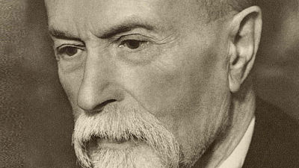
Československý prezident Tomáš Garrigue Masaryk. FOTO: Právo

V Hulvátově u Čapků
„V Hulvátově u Čapků slavil se Silvestr opilou orgií. Tancovaly nahaté ženštiny. Hradní sběř urážela před presidentem vyvolence českého lidu. Takové zábavy pro presidenta neuspořádal Čapek poprvé,“ bájil katolický časopis Čech o večírku.
Nebyla to pravda – do jedenácté hodiny večerní bylo v přízemním, slavnostně osvětleném pokoji ve vile na Vinohradech spíš rozpačitě a zamlklo. Sedmnáct hostů – mimo jiné dramaturg a vojenský lékař František Langer, vedoucí redaktor Tribuny a dramaturg Josef Kodíček, Vladislav Vančura, Karel Poláček, Josef Čapek a osobní Masarykův tajemník a archivář Vasil Škrach – posedávalo a postávalo v místnosti a ani káva a likéry je nemohly nijak rozehřát.
Přítomnost abstinenta Masaryka je brzdila v projevech veselí a nervózní byl i hostitel Karel Čapek ve skořicově hnědých šatech. Náladu rozdmýchala teprve půlnoc, na kterou Karel Čapek přichystal překvapení.

Výstup tří králů
Do pokoje přivedl Karel Čapek tři muže – herce a režiséra Václava Vydru st., režiséra Vojtu Nováka a herce Františka Smolíka. Měli papírové koruny a ztělesňovali tři krále, Kašpara, Melichara a Baltazara. Kromě korun je zdobily jen kostěné brýle a pouze Smolík překvapil nalepeným plnovousem.
To by samo o sobě nic neznamenalo, kdyby králové nekarikovali tři politiky – Karla Kramáře (Melichar), Antonína Švehlu (Kašpar) a msgre Jana Šrámka (Baltazar). Navíc nesli potupné atributy – Švehlovi (Vojta Novák) vrazil Čapek do ruky hlávku zelí místo říšského jablka, Smolík se jako Šrámek pyšnil bílou náprsenkou se slovem Čech (shodou okolností katolický list, který často kritizoval právě Šrámka). Chabé a mizerné verše, které Karel Čapek sepsal sám, obsahovaly zřejmé politické narážky. Velmi jednoduché verše – Čapek nebyl žádný satirik.
Např. Kašpar (Švehla): „Já mlčím rád a vládnu ještě radši. I nic už ze mě nikdo nevypáčí.“ Melichar (Kramář): „Já sice nejsem velká strana, ale já přece mám slávy nad ty větší králi. Já kadidlo ve svém šose mám a podkuřuji sebe sám.“ Baltazar (Šrámek): „Já vždycky. Budiž všeho s mírou. Já ze všech cest jsem zvolil správný střed, tak trochu pomáhat a trochu překážet.“
V rozpacích nad scénou byli i samotní diváci. Novinář František Kubka i další později při následovném soudním procesu uvedli, že je „mátl vous herce Smolíka a dlouho jej považovali za sociálního demokrata Rudolfa Bechyněho“. Také T. G. M. byl zmaten, i když mu na konci veršování králové popřáli šťastný a veselý rok.
Po půlnoci se hosté pomalu rozcházeli – nejdříve František Smolík, který ve voze Jana Masaryka ještě odjel na noční představení Na cizích luskách do vinohradského divadla. Tím mohlo všechno skončit, kdyby všichni účastníci drželi jazyk za zuby.
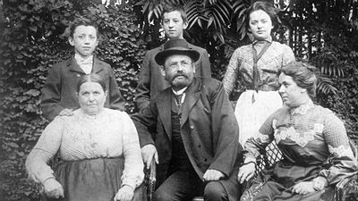
Rodina Čapkova na zahradě v Úpici. Vlevo babička Novotná, nad ní stojí malý Karel.
FOTO: archiv muzea v Úpici

Na nic se nepamatuje
Informátorem veřejnosti o dění v Čapkově vile byl zřejmě Jan Masaryk (to také naznačoval tisk), bohémský a duševně nevyrovnaný, věčně sužovaný mindráky ze svého slavného otce. Vždycky si stěžoval, že se na něj „dívá se stěny v každém hotelovém pokoji a všechno mi zkazí“.
V červenci 1928 Jan Masaryk sice prohlásil, že se „na nic nepamatuje“, ale zřejmě mu v paměti leccos uvízlo, protože neobvykle odjel už po půlnoci s tím, že „je nachlazen“. Ještě po létech doznal některým přátelům, např. Viktoru Fischlovi, že musel ještě v noci vyřídit nějaké telefonáty. Po roce 1945 naopak napsal do Kulturního měsíčníku, že na Silvestra u Čapka nebyl vůbec. Tak či tak, aféra vypukla plnou silou.

Dostavil se v úboru Apače
„K večeru k Čapkovi byl pozván herec vinohradského divadla Smolík, jenž dostavil se v úboru Apače. Před domem byl však zatčen tajnou stráží a teprve po osobní intervenci presidentově propuštěn,“ fantazírovala už 5. ledna 1927 Politická korespondence. Od ní převzal informace další, většinou protihradní tisk. Přesto prvních deset dní po Silvestru byl relativní klid. Pak začal tiskový boj pátečníků – zejména se zástupci katolického a národnědemokratického tisku.
Okořenil ho sám Karel Čapek, který napadl Národní listy za to, že neuveřejnily prezidentův novoroční projev, a obvinil z úmyslného opomenutí přímo Karla Kramáře. Národní listy jej za to 18. ledna 1927 označily jako nositele „manýrů z Hulvátova, jehož fantasie je bohatá zvláště na věci zrůdné“ a uvedly detailní popis silvestrovského večírku, přičemž místo Švehly figuroval na scéně komunista Bohumír Šmeral, „čímž urážka dr. Kramáře byla ještě surovější, protože poslední černožlutý mohykán a nynější bolševický vůdce měl roli krále, který chce osvobodit lid z pout kapitalismu a klerikalismu“. Kromě jiného zkritizovaly i prezidenta.

Vysedává po pokojích s komunisty
Národní listy rozhlásily o prezidentovi, že „vysedává po pokojích s organisovanými komunisty“ (mínily tím lékaře a spisovatele Vladislava Vančuru). Novinové souboje v předvečer prezidentské volby znepokojily Karla Čapka natolik, že informoval o jejich průběhu Antonína Švehlu, a poslal mu dokonce opis veršovaných koled. Dá se předpokládat, že Antonína Švehlu aféra, stejně jako Masaryka, nepotěšila. Nicméně nazval spor „malicherným, nehodným publicity, která se mu poskytuje“.
Karel Čapek, rozzuřen nepravdivými informacemi o Silvestru, podal 31. ledna 1927 prostřednictvím dobrého informátora Hradu a svého advokáta dr. Václava Boučka návrh na trestní stíhání proti bezpečnosti cti na odpovědného redaktora časopisu Národ J. K. Strakatého.
Aféra se pomalu stěhovala z prvních stránek novin k tiskovému senátu zemského trestního soudu v Praze. Mezitím se blížily volby.

Budeme volit Masaryka
Vlny rozbouřených politických vášní donutily Antonína Švehlu, aby nasadil v Masarykův prospěch všechny páky svého obrovského vlivu. Zavrhl úvahy pravice o novém, jiném prezidentovi a na výzvu, aby se sám stal prezidentem, odvětil: „Neslyšel jsem, že by Masaryk umřel.“
V květnu 1927 na výkonném výboru republikánské strany s rozhodností sobě vlastní prohlásil: „Abych nezapomněl. Budeme volit presidenta. No, my nepotřebujeme žádné tatíčkování, ale také žádné zlomyslnosti. Nám jde o republiku a ta republika potřebuje Masaryka. A tak budeme volit Tomáše Garrigua Masaryka.“
T. G. M. podporovali tradičně ti, kteří ovlivňovali veřejné mínění – umělci, novináři, ale i učitelé, úředníci, fronta socialistů, levicových intelektuálů a pokrokářských spolků. Socialistické strany se kvůli volbě obrátily i na komunisty. Ti nakonec postavili proti Masarykovi jediného oficiálního protikandidáta, komunistu Václava Šturce.
Volba proběhla 27. května 1927. Václav Šturc získal pouhých 54 hlasů. Ale – bylo odevzdáno 104 prázdných lístků a 2 neplatné. Masaryka zvolilo 274 hlasů. Bílými lístky jeho prezidentství odmítli němečtí nacionalisté a dvě vládnoucí strany: Kramářovi národní demokraté a všichni Hlinkovi stoupenci. Pro Masaryka to nebyla žádná manifestační volba, po které by toužil. Sami zastánci Hradu mluvili o volbě jako o Pyrrhově vítězství.
Když nově zvolený prezident pozdravil rozjásaný dav před Pražským hradem, nasedl s dcerou Alicí do auta a odjel do Hostivaře k opět nemocnému a horečkou sužovanému Švehlovi. Děkoval mu za volbu – i s trochou trpkosti v srdci, vědom si toho, že Švehla rozhodoval o výhře i prohře.
A Karel Čapek? Aféra se táhla až do 28. března 1929 a Čapkovi přinesla 2000 korun odškodného, které věnoval charitě. Rozvířila sice vlny vášní, ale šachy politických stran, rozehrané už před ní, zásadně ovlivnit nemohla. Slovy pamětníka – Čapek „si udělal srandu z pravicových politiků“.

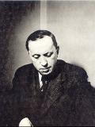 Karel Čapek

Stoletý kurýr
Lstiví ruští vojáci se oblékají do cizích uniforem
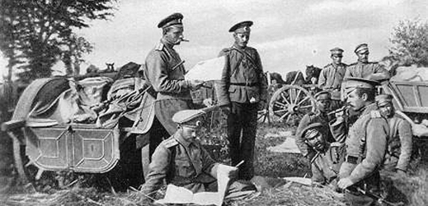
2. až 11. leden 1915. Nový rok 1915 začal v Rakousko-Uhersku slavnostními projevy, včetně poselství stařičkého mocnáře Františka Josefa I.
Císařova řeč byla 2. LEDNA zveřejněna i v pražské Národní politice. "Kéž železná doba najde v řadách Vašich bojovníků jen ocelová srdce. Pozdravuji Své vojsko a Své loďstvo. František Josef," ukončil mocnář svůj projev poměrně bojovnou výzvou.
V Praze od počátku roku 1915 mrzlo a město bylo zasněžené natolik, že v Krči vyrostla sáňkařská dráha, kterou 3. LEDNA doporučil sportovnímu publiku její majitel František Hluchý: "Sáňková dráha, přes 800 metrů dlouhá, upravena u lesní restaurace Za větrem v Krči. Sáňky na místě k dispozici. Doporučuje se pražským sportovcům i obecenstvu ku vděčným i polodenním výletům."
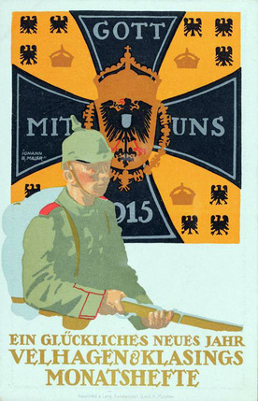
Vrchní velitel rakousko-uherské armády polní maršálek arcikníže Bedřich přijal 4. LEDNA ve Vídni válečné zpravodaje deníků i časopisů ze všech končin monarchie, jimž osobně slíbil, že v novém roce budou moci sledovat boje přímo na frontě a "tam z vlastního názoru poznati chování hrdinného vojska"".
Když 5. LEDNA večer zaklepali na dveře slečny učitelky Berty z Jablonského ulice v Praze Tři králové, hned spustili: "My Tři krále, my k jdeme k vám..." Pro co přišli, bylo záhy oznámeno policii. "Když koledníci odešli, pohřešila učitelka mosazný svícen. Ztrátu nese velmi těžce, byla to památka po otci."
K mnohem dramatičtějším ztrátám však každý den docházelo v zákopech právě zuřící světové války. Národní politika z 6. LEDNA zveřejnila Výkaz ztrát, v pořadí už sedmaosmdesátý od počátku války v červenci 1914. Z výkazu vyplývalo, že padly další desítky Čechů a Moravanů, například Karel Říčný z Kateřinek u Opavy, Jan Štengl z Bukové a Jan Smařinka z Křenovic. Armáda ale i vyznamenávala a pěšák Leo Ptáčník z Osvračína u Horšovského Týna dostal za "udatnost v boji proti nepříteli v Ruském Polsku" stříbrnou medaili II. třídy a doživotní rentu 7,50 koruny měsíčně.
Bojovalo se i vzduchu a počínající leteckou válku pociťoval hlavně francouzský Dunkerk, nad kterým se 7. LEDNA celkem pětkrát objevilo německé letadlo. "Jistý Němec shodil nad Dunkerkem dvě pumy, ty vak nezpůsobily škody," oznámila Paříž.
Ve střední Evropě náhle vypuklo předčasné jaro a takto bylo 8. LEDNA v hlavním města Rakousko-Uherska: "Ve Vídni panuje při 10 stupních tepla dubnové počasí. Leje se a hned zase svítí slunce."
9. LEDNA se ve vinohradském divadle odehrál dobročinný koncert Jana Kubelíka, orchestr řídl Oskar Nedbal a mimo jiné zazněl Mozartův Houslový koncert A-dur.
V Královské třídě v pražském Karlíně se 10. LEDNA srazil motorový vůz č. 248 s nákladním povozem, jehož kočí František Vorel byl sražen s kozlíku mezi koně a jen šťastnou náhodou zůstal bez poranění.
Ruská armáda se podle rakouského generálního štábu uchylovala k zákeřným lstím, takže náměstek štábu polní podmaršálek Höfel vydal 11. LEDNA tento rozkaz: "Opětovně bylo zjištěno, že příslušníci ruské armády užívají rakousko-uherských stejnokrojů, aby přepadali hlídky a menší oddíly. Zdůrazňuje se, že s důstojníky a s mužstvem nepřítele, kteří tímto způsobem porušují zákony a zvyky v pozemní válce, nebude nakládáno jako s válčícími." Zajetí tedy nepřipadalo v úvahu a léčka byla trestána popravou.
***
Život tropí i čerstvé hlouposti
Magazín TV Max : ČT 4 sport
23:00 Hokej: MS do 20 let 2015 Kanada
ČF - MS U20 2015 Kanada (Toronto), výkop: 23:05

